Pressemeldung
Softing Industrial
Upgrade von HART- und Modbus-Geräten in Anlagen der Prozessindustrie leicht gemacht
Haar, 07. Oktober 2021 – Softing's commKit unterstützt jetzt Integrator Function Block und Standardized Connection Points für FOUNDATION Fieldbus sowie einige weitere neue Funktionen, welche die Nachrüstung von HART- und Modbus-Geräten in Anlagen der Prozessindustrie noch einfacher machen.
commKit von Softing ist ein Komplettpaket aus Hardware, Software und kundenspezifischer Beratung für Gerätehersteller in der Prozessindustrie, die ihre bestehenden HART- oder Modbus-Feldgeräte schnell und einfach für FOUNDATION Fieldbus oder PROFIBUS PA aufrüsten wollen. commKit besteht aus dem commModule MBP (Manchester Bus Powered), einem Schnittstellen-Hardwaremodul für FF H1 oder PROFIBUS PA, dem Softwaretool commScripter zur Erstellung der gerätespezifischen Mappingfunktion und einem Supportservice, der den Kunden bis zur Zertifizierung begleitet. Die vorzertifizierte Hardware und vorinstallierte Firmware reduzieren die komplexe und teure Entwicklung von Embedded Software auf das Schreiben einer einfachen Parameter-Mapping-Tabelle. Dies erspart umfangreichen Programmieraufwand und garantiert eine schnelle Markteinführung.
In der neuen Version V3.50 von commKit unterstützt die commScripter Software für FF nun Integrator Function Blocks und Standard Connection Points (SCP). Die SCP-Unterstützung ist besonders wichtig, da sie in Zukunft ein obligatorisches Merkmal für jedes Gerät sein wird, das bei der FieldComm Group registriert werden soll. Darüber hinaus wurde das FF-Demogerät (CS START HART) bei der FieldComm Group registriert. Damit ist sichergestellt, dass alle Funktionen und Eigenschaften, die in kundenspezifischen Integrationen zur Verfügung stehen, auch vollständig dem FF-Standard entsprechen. In diesem Zusammenhang wurde auch ein FDI-Basispaket registriert.
Für PROFIBUS PA wurde die Unterstützung für den Totalizer Function Block hinzugefügt. Damit stehen alle im PA-Profil definierten Funktionsblocktypen zur Verfügung. Weitere Neuerungen sind ein erweitertes und vereinheitlichtes Diagnose-Mapping für FF und PROFIBUS PA sowie eine verbesserte Unterstützung für nicht gemappte Blockparameter.
Für die Hardware des commModule MBP wurde eine Verifizierung des NVRAM (Non Volatile Random Access Memory) hinzugefügt. Die Verifizierungsergebnisse werden über den Diagnosis Transducer Block (DIAG-TB) von Softing angezeigt, der erweiterte Funktionen für die Problemanalyse und die vorausschauende Wartung bietet.
Josef Luttenbacher, Produktmanager bei Softing Industrial: „Industrie 4.0 und daraus abgeleitete Konzepte wie die NAMUR Open Architecture legen den Fokus auf die umfangreichen Daten, die digitale Feldgeräte für Diagnose und Asset Management liefern können. Daher sehen wir eine wachsende Nachfrage von Geräteherstellern, die analoge Schnittstelle und das HART-Modem durch eine digitale Feldbusschnittstelle für FOUNDATION Fieldbus oder PROFIBUS PA zu ersetzen. Dies erfordert in der Regel eine umfangreiche und kostspielige Entwicklungsarbeit sowohl für die Software als auch für die Hardware. Für diejenigen, die nicht die Kapazität für eine solch aufwändige Investition haben, bietet unser commKit eine kostengünstige Nachrüstung und garantiert eine schnelle Markteinführung.“
##
Anzahl Zeichen/Wörter: 3.290/420
Bild:
Download 300 dpi
Download 72 dpi
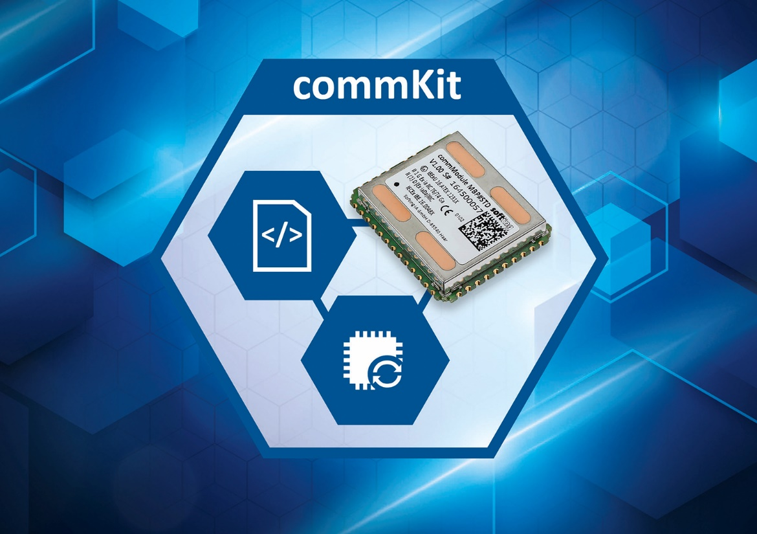Bild-Unterschrift: Einfache Nachrüstung von HART- und Modbus-Geräten in Prozessanlagen mit commKit (Quelle: Softing Industrial)
Über Softing Industrial
Softing Industrial vernetzt Automatisierungskomponenten, um Daten aus der Produktionsebene für Steuerungsaufgaben und zur weiterführenden Analyse lokal und in der Cloud bereitzustellen. Die Produkte ermöglichen die Überwachung und Diagnose von technischen Kommunikationsnetzen und gewährleisten damit einen zuverlässigen Datenfluss. Auf diese Weise schaffen sie die Grundlagen zur Produktionsoptimierung. Weitere Informationen unter https://industrial.softing.com

Pressekontakt:
Stephanie Widder
Marketing Communications Specialist
Softing Industrial Automation GmbH
Richard-Reitzner-Allee 6
85540 Haar
Tel.: +49-(0)89-45656-365
E-Mail: stephanie.widder@softing.com

